Was soll in der Werbung erlaubt sein?


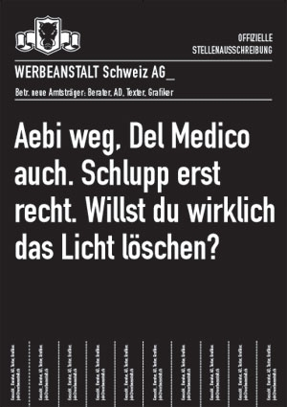



Wirz, Aebi, del Medico und Schlupp sind Werber anderer Agenturen

andere Werbeagenturen

Quelle: http://www.persoenlich.com/

